BẢNG ĐÁNH GIÁ TUỔI THAI
(New Ballard Score – J Pediatr, 1991)

1. Mức độ trưởng thành về hình dạng: điểm
 | -1 | 0 | 1 | 2 | 3 | 4 | 5
Da | Trong suốt, ẩm ướt | Trong mờ, đỏ nhày | Nhẵn, hồng, nhìn thấy mạch máu | Bong da nông, ± hồng ban, ít mạch máu | Nứt nẻ, nhợt, hiếm mạch máu | Như giấy, nứt sâu, không thấy mạch máu | Như da thuộc, nứt nẻ, nhăn nheo
Lông | Không có | Thưa | Nhiều | Mõng mịn | Có vùng không có | Hầu hết không có
Lòng bàn chân | Gót-ngón cái  40-50mm:-1  <40mm:-2 | >50mm  Không chỉ chân | Chỉ chân đỏ mờ | Chỉ chân nằm ngang trước | Chỉ chân 2/3 trước | Chỉ chân khắp lòng bàn chân
Vú | Không sờ thấy | Khó sờ thấy | Quầng vú phẳng, không mầm vú | Quầng vú hơi nhô, mầm vú 1-2mm | Quầng vú nhô, mầm vú 3-4mm | Quầng vú nhô rõ, mầm vú 5-10mm
Mắt/Tai | Mi mắt nhắm  hờ:-1  chặt:-2 | Mi mắt mở. Vành tai dẹt, giữ nếp khi gấp | Vành tai cong nhẹ, mềm, đàn hồi chậm | Vành tai cong tốt, mềm, đàn hồi nhanh | Vành tai hình dạng rõ, chắc, đàn hồi nhanh | Sụn vành tai dầy, tai cứng
Bộ phận sinh dục ngoài (nam) | Bìu phẳng, không nếp gấp | Tinh hoàn chưa xuống, da bìu nhăn mờ | Tinh hoàn ở trên ống bẹn, da bìu hiếm có nếp nhăn | Tinh hoàn đang xuống, da bìu có vài nếp nhăn | Ting hoàn đã xuống, da bìu có nếp nhăn rõ | Tinh hoàn treo trong bìu, da bìu có nếp nhăn sâu
Bộ phận sinh dục ngoài (nữ) | Lộ âm vật, hai môi dẹt | Lộ âm vật, môi bé nhỏ | Lộ âm vật, môi bé lớn | Môi lớn và môi bé nhô đều | Môi lớn rộng, môi bé nhỏ | Môi lớn che phủ âm vật và môi bé
Điểm
2. Mức độ trưởng thành về thần kinh cơ: điểm
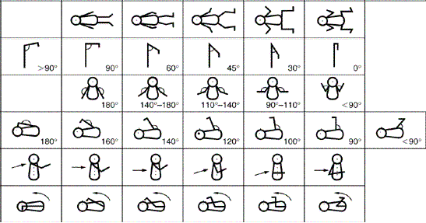
-1 0 1 2 3 4 5
Tư thế
Góc cổ tay
Góc khuỷu tay
Góc nhượng chân
Dấu khăn quàng
Gót chân – Tai
Điểm

TUỔI THAI
Điểm | -10 | - 5 | 0 | 5 | 10 | 15 | 20 | 25 | 30 | 35 | 40 | 45 | 50
Tuần | 20 | 22 | 24 | 26 | 28 | 30 | 32 | 34 | 36 | 38 | 40 | 42 | 44
ĐÁNH GIÁ CÂN NẶNG THEO TUỔI THAI
(Biểu đồ Lubchenco – Pediatrics, 1963)
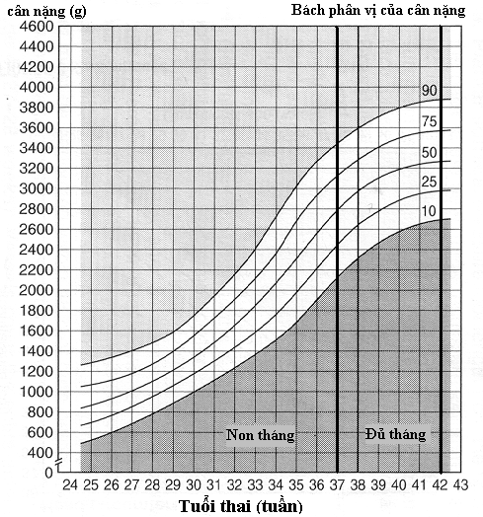

KẾT LUẬN

Tuổi thai | Cân nặng so với tuổi thai
 Non tháng |  Nhẹ cân
 Đủ tháng |  Bình thường
 Già tháng |  Lớn cân

